职业病危害项目信息公开表
建设单位（用人单位）名称 |  | 万华化学集团股份有限公司9000吨/年PDMS项目
建设项目名称 |  | 职业病危害因素定期检测
项目地址 | 烟台万华产业园（西区）中南部特种胺装置界区内 |  | 联系人 | 董江龙
项目组成员 | /
现场调查人 | 田宇、刘天泽 |  | 调查日期 | 2024.4.7 | 陪同人 | 董江龙
采样人 | 田宇、刘天泽 |  | 采样日期 | 2024.4.10 | 陪同人 | 董江龙
现场调查照片 | 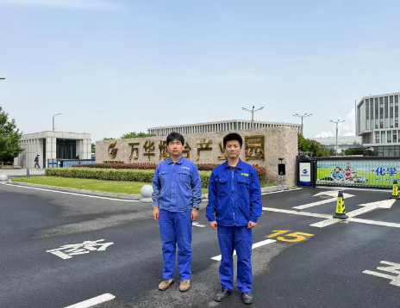
现场采样照片

